附件1

四川省书法水平测试硬笔书法1—9级书写作
品优秀卷、合格卷范本
注：本范本为历年优秀卷、合格卷书写作品， 实际书写 要求请参照《四川省书法水平测试硬笔书法测试大纲》 （2022 年版） ，以当年度试卷作答要求为准。

1.硬笔1级
第一题 对临
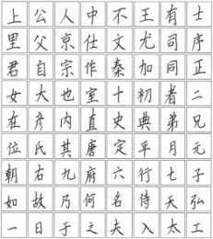
优秀卷样
2.硬笔2级
第一题 对临
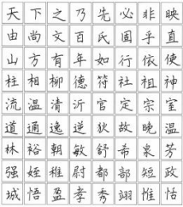
优秀卷样

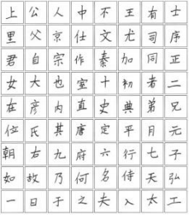
合格卷样

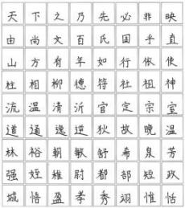
合格卷样
1

第二题 脱帖书写
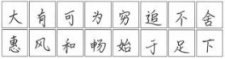
优秀卷样

3.硬笔3级
第一题 对临
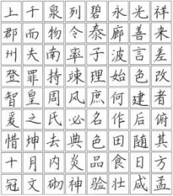
优秀卷样

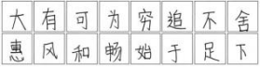
合格卷样

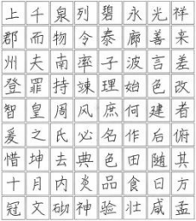
合格卷样

第二题 脱帖书写

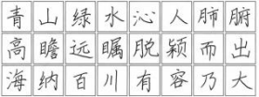
优秀卷样

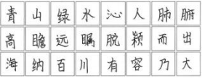
合格卷样

4.硬笔4级
第二题 对临1
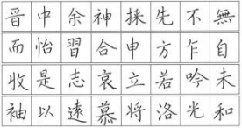
优秀卷样
第三题 对临2
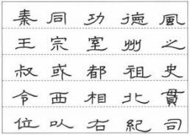
优秀卷样
第四题 自主创作
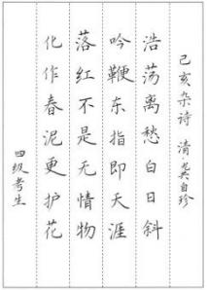
优秀卷样

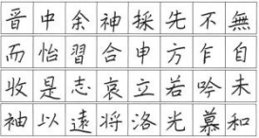
合格卷样

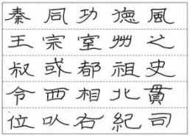
合格卷样

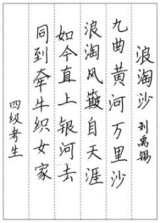
合格卷样

5.硬笔5级
第二题 对临1
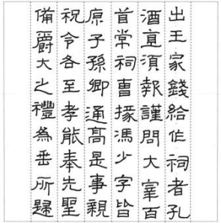
优秀卷样
第三题 对临2
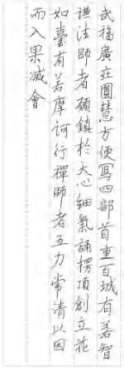
优秀卷样

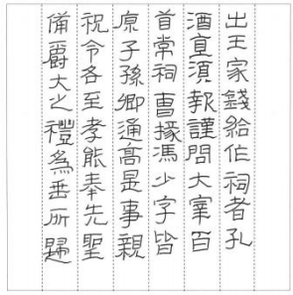
合格卷样

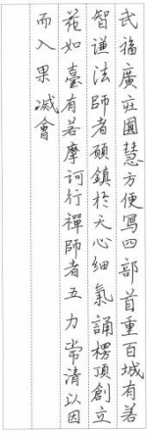
合格卷样
4

第四题 命题创作
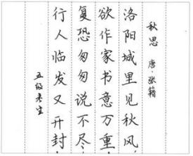
优秀卷样
6.硬笔6级
第二题 对临
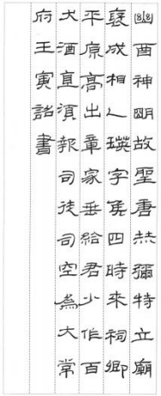
优秀卷样

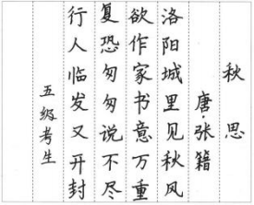
合格卷样

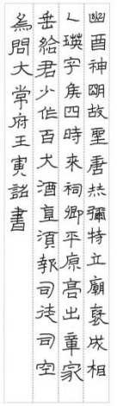
合格卷样

第三题 命题创作1
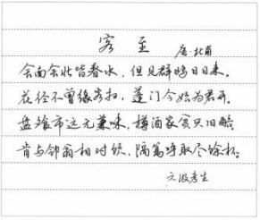
优秀卷样

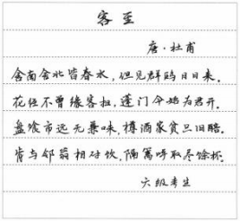
合格卷样

第四题 命题创作2
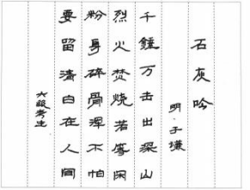
优秀卷样

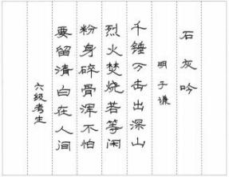
合格卷样

7.硬笔7级
第二题 对临
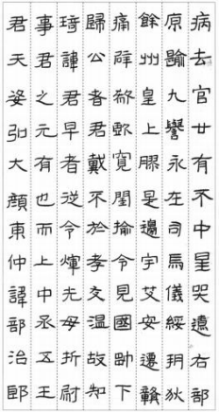
优秀卷样
第三题 命题创作

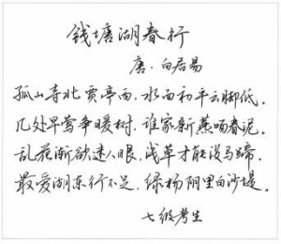
优秀卷样

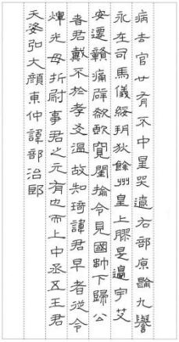
合格卷样

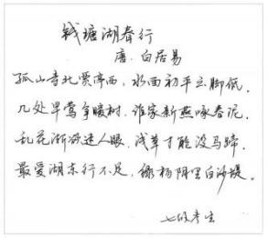
合格卷样

第四题 自主创作

无样卷
优秀卷样
8.硬笔8级
第二题 对临
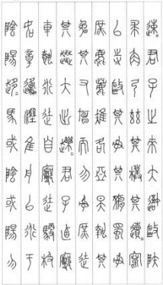
优秀卷样

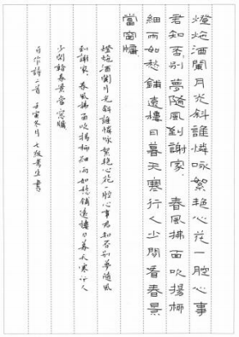
合格卷样

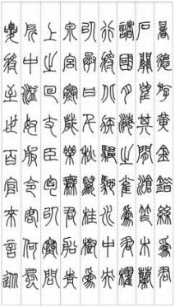
合格卷样 8

第三题 命题创作

无样卷
优秀卷样
第四题 自主创作

无样卷
优秀卷样

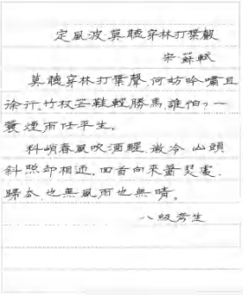
合格卷样

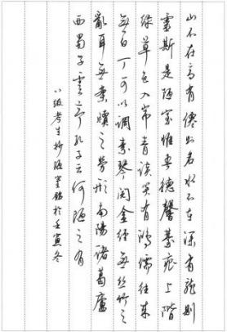
合格卷样

9.硬笔9级
第二题 对临

无样卷
优秀卷样
第三题 命题创作

无样卷
优秀卷样

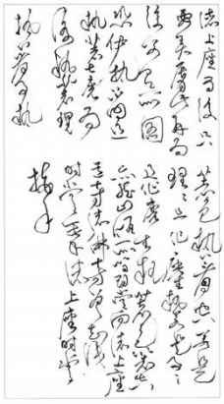
合格卷样

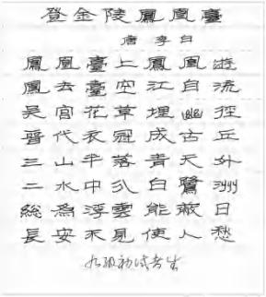
合格卷样

第四题 自主创作

无样卷
优秀卷样

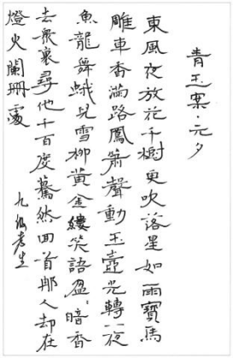
合格卷样

